北辰教育学科教师辅导学案
学员编号： 年 级：高 三 课 时 数：3
学员姓名： 辅导科目：数 学 学科教师：
授课类型 | T- 考点分析 | C- 立体几何 | T- 解析几何
教学目的
星级 | ★★★
授课日期及时段
教学内容

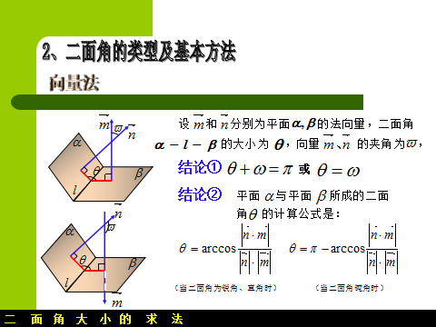
高考导航 从近几年的高考试题看，全国卷交替考查三角函数、解三角形.该部分解答题是高考得分的基本组成部分，不能掉以轻心.该部分的解答题考查的热点题型有：一考查三角函数的图象变换以及单调性、最值等；二考查解三角形问题；三是考查三角函数、解三角形与平面向量的交汇性问题，在解题过程中抓住平面向量作为解决问题的工具，要注意三角恒等变换公式的多样性和灵活性，注意题目中隐含的各种限制条件，选择合理的解决方法，灵活地实现问题的转化.
INCLUDEPICTURE "热点突破.tif" \* MERGEFORMAT
热点一 三角函数的图象和性质(规范解答)
注意对基本三角函数y＝sin x，y＝cos x的图象与性质的理解与记忆，有关三角函数的五点作图、图象的平移、由图象求解析式、周期、单调区间、最值和奇偶性等问题的求解，通常先将给出的函数转化为y＝Asin(ωx＋φ)的形式，然后利用整体代换的方法求解.
【例1】 (满分13分)(2015·北京卷)已知函数f(x)＝sin x－2sin².
(1)求f(x)的最小正周期；
(2)求f(x)在区间上的最小值.
满分解答 (1)解 因为f(x)＝sin x＋cos x－.
2分
＝2sin－.4分
所以f(x)的最小正周期为2π.6分
(2)解 因为0≤x≤，
所以≤x＋≤π.8分
当x＋＝π，即x＝时，f(x)取得最小值.11分
所以f(x)在区间上的最小值为f＝－.13分
INCLUDEPICTURE "满分规则.tif" \* MERGEFORMAT 
❶将f(x)化为asin x＋bcos x＋c形式得2分.
❷将f(x)化为Asin(ωx＋φ)＋h形式得2分.
❸求出最小正周期得2分.
❹写出ωx＋φ的取值范围得2分.
❺利用单调性分析最值得3分.
❻求出最值得2分.
INCLUDEPICTURE "构建模板.tif" \* MERGEFORMAT  求函数y＝Asin(ωx＋φ)＋B周期与最值的模板
第一步：三角函数式的化简，一般化成y＝Asin(ωx＋φ)＋h或y＝Acos(ωx＋φ)＋h的形式；
第二步：由T＝求最小正周期；
第三步：确定f(x)的单调性；
第四步：确定各单调区间端点处的函数值；
第五步：明确规范地表达结论.
【训练1】 设函数f(x)＝－sin²ωx－sin ωxcos ωx(ω＞0)，且y＝f(x)的图象的一个对称中心到最近的对称轴的距离为.
(1)求ω的值；
(2)求f(x)在区间上的最大值和最小值.
解 (1)f(x)＝－sin²ωx－sin ωxcos ωx
＝－·－sin 2ωx
＝cos 2ωx－sin 2ωx＝－sin.
因为y＝f(x)的图象的一个对称中心到最近的对称轴的距离为，故该函数的周期T＝4×＝π.
又ω＞0，所以＝π，因此ω＝1.
(2)由(1)知f(x)＝－sin.
设t＝2x－，则函数f(x)可转化为y＝－sin t.
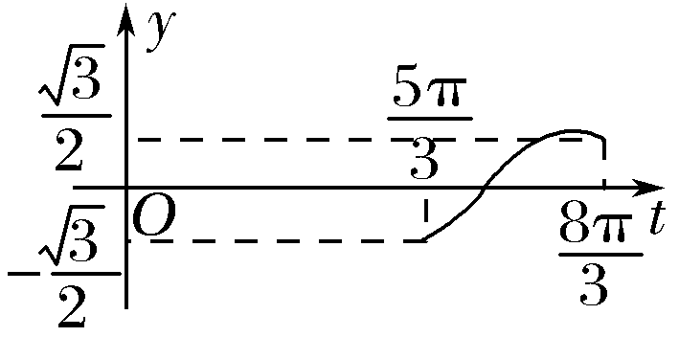
当π≤x≤时，≤t＝2x－≤ ，
如图所示，作出函数y＝sin t在 上的图象，
由图象可知，当t∈时，sin t∈，
故－1≤－sin t≤，因此－1≤f(x)＝－sin≤.
故f(x)在区间上的最大值和最小值分别为，－1.
热点二 解三角形
高考对解三角形的考查，以正弦定理、余弦定理的综合运用为主.其命题规律可以从以下两方面看：(1)从内容上看，主要考查正弦定理、余弦定理以及三角函数公式，一般是以三角形或其他平面图形为背景，结合三角形的边角关系考查学生利用三角函数公式处理问题的能力；(2)从命题角度看，主要是在三角恒等变换的基础上融合正弦定理、余弦定理，在知识的交汇处命题.
【例2】 (2016·四川卷)在△ABC中，角A，B，C所对的边分别是a，b，c，且＋＝.
(1)证明：sin Asin B＝sin C；
(2)若b²＋c²－a²＝bc，求tan B.
(1)证明 在△ABC中，根据正弦定理，
可设＝＝＝k(k>0).
则a＝ksin A，b＝ksin B，c＝ksin C.
代入＋＝中，
有＋＝，变形可得
sin Asin B＝sin Acos B＋cos Asin B＝sin(A＋B).
在△ABC中，由A＋B＋C＝π，
有sin(A＋B)＝sin(π－C)＝sin C，
所以sin Asin B＝sin C.
(2)解 由已知，b²＋c²－a²＝bc，根据余弦定理，有
cos A＝＝.
所以sin A＝＝.
由(1)知，sin Asin B＝sin Acos B＋cos Asin B，
所以sin B＝cos B＋sin B，
故tan B＝＝4.
探究提高 (1)①在等式中既有边长又有角的正余弦时，往往先联想正弦定理；②出现含有边长的平方及两边之积的等式，往往想到应用余弦定理.
(2)正余弦定理与两角和(差)角公式的活用是求解该类问题的关键.
【训练2】 四边形ABCD的内角A与C互补，且AB＝1，BC＝3，CD＝DA＝2.
(1)求角C的大小和线段BD的长度；
(2)求四边形ABCD的面积.
解 (1)设BD＝x，
在△ABD中，由余弦定理，得cos A＝，
在△BCD中，由余弦定理，得cos C＝，
∵A＋C＝π，∴cos A＋cos C＝0.
联立上式，解得x＝，cos C＝.
由于C∈(0，π).∴C＝，BD＝.
(2)∵A＋C＝π，C＝，∴sin A＝sin C＝.
又四边形ABCD的面积S_{ABCD}＝S_{△ABD}＋S_{△BCD}
＝AB·ADsin A＋CB·CDsin C＝×(1＋3)＝2，
∴四边形ABCD的面积为2.
热点三 三角函数与平面向量结合
三角函数、解三角形与平面向量的结合主要体现在以下两个方面：(1)以三角函数式作为向量的坐标，由两个向量共线、垂直、求模或求数量积获得三角函数解析式；(2)根据平面向量加法、减法的几何意义构造三角形，然后利用正、余弦定理解决问题.
【例3】 (2017·贵州适应性考试)已知△ABC的三内角A，B，C所对的边分别是a，b，c，向量m＝(cos B，cos C)，n＝(2a＋c，b)，且m⊥n.
(1)求角B的大小；
(2)若b＝，求a＋c的范围.
解 (1)∵m＝(cos B，cos C)，n＝(2a＋c，b)，且m⊥n，
∴(2a＋c)cos B＋bcos C＝0，
∴cos B(2sin A＋sin C)＋sin Bcos C＝0，
∴2cos Bsin A＋cos Bsin C＋sin Bcos C＝0.
即2cos Bsin A＝－sin(B＋C)＝－sin A.
∵A∈(0，π)，∴sin A≠0，∴cos B＝－.
∵0＜B＜π，∴B＝.
(2)由余弦定理得
b²＝a²＋c²－2accosπ＝a²＋c²＋ac＝(a＋c)²－ac≥(a＋c)²－＝(a＋c)²，当且仅当a＝c时取等号.
∴(a＋c)²≤4，故a＋c≤2.
又a＋c>b＝，∴a＋c∈(，2].即a＋c的取值范围是(，2].
探究提高 向量是一种解决问题的工具，是一个载体，通常是用向量的数量积运算或性质转化成三角函数问题.
【训练3】 已知向量a＝(m，cos 2x)，b＝(sin 2x，n)，函数f(x)＝a·b，且y＝f(x)的图象过点和点.
(1)求m，n的值；
(2)将y＝f(x)的图象向左平移φ(0<φ<π)个单位后得到函数y＝g(x)的图象，若y＝g(x)图象上各最高点到点(0，3)的距离的最小值为1，求y＝g(x)的单调递增区间.
解 (1)由题意知f(x)＝a·b＝msin 2x＋ncos 2x.
因为y＝f(x)的图象过点和，
所以
即解得
(2)由(1)知f(x)＝sin 2x＋cos 2x＝2sin.
由题意知g(x)＝f(x＋φ)＝2sin.
设y＝g(x)的图象上符合题意的最高点为(x₀，2)，
由题意知x＋1＝1，
所以x₀＝0，
即到点(0，3)的距离为1的最高点为(0，2).
将其代入y＝g(x)得sin＝1，
因为0<φ<π，所以φ＝，
因此g(x)＝2sin＝2cos 2x.
由2kπ－π≤2x≤2kπ，k∈Z得kπ－≤x≤kπ，k∈Z.
所以函数y＝g(x)的单调递增区间为，k∈Z.
INCLUDEPICTURE "热点训练.tif" \* MERGEFORMAT
(建议用时：70分钟)
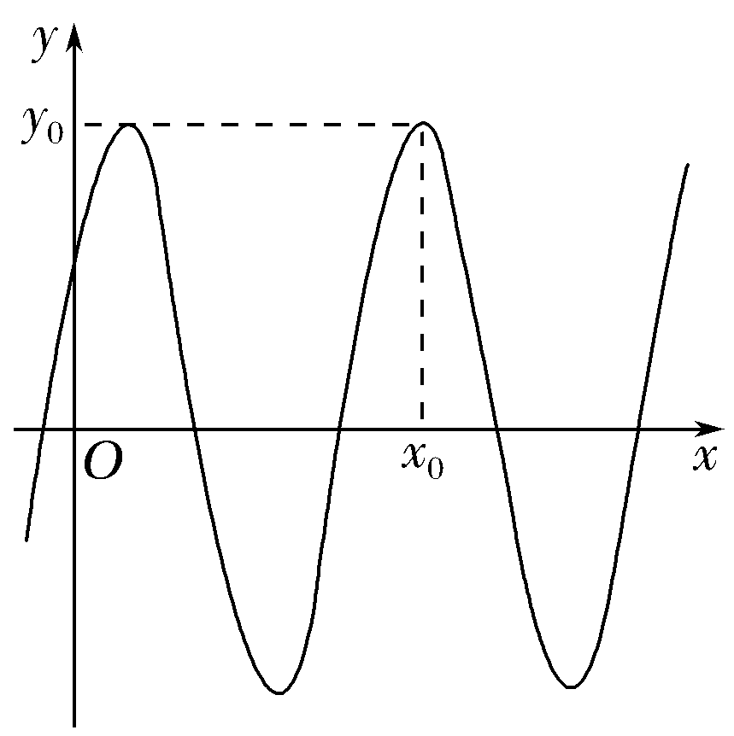
1.(2017·昆明调研)函数f(x)＝3sin的部分图象如图所示.
(1)写出f(x)的最小正周期及图中x₀，y₀的值；
(2)求f(x)在区间上最大值和最小值.
解 (1)由题得，f(x)的最小正周期为π，y₀＝3.
当y₀＝3时，sin＝1，
由题干图象可得2x₀＋＝2π＋，
解得x₀＝.
(2)因为x∈，
所以2x＋∈.
于是：当2x＋＝0，即x＝－时，f(x)取得最大值0；
当2x＋＝－，即x＝－时，f(x)取得最小值－3.
2.(2017·郑州模拟)在△ABC中，内角A，B，C所对应的边分别为a，b，c，已知asin 2B＝bsin A.
(1)求B；
(2)若cos A＝，求sin C的值.
解 (1)在△ABC中，由＝，
可得asin B＝bsin A，
又由asin 2B＝bsin A，
得2asin Bcos B＝bsin A＝asin B，
又B∈(0，π)，所以sin B≠0，
所以cos B＝，得B＝.
(2)由cos A＝，A∈(0，π)，得sin A＝，
则sin C＝sin[π－(A＋B)]＝sin(A＋B)，
所以sin C＝sin
＝sin A＋cos A＝.
3.(2017·西安调研)设函数f(x)＝sin＋2sin²(ω＞0)，已知函数f(x)的图象的相邻两对称轴间的距离为π.
(1)求函数f(x)的解析式；
(2)若△ABC的内角A，B，C所对的边分别为a，b，c(其中b＜c)，且f(A)＝，△ABC的面积为S＝6，a＝2，求b，c的值.
解 (1)f(x)＝sin ωx＋cos ωx＋1－cos ωx
＝sin ωx－cos ωx＋1＝sin＋1.
∵函数f(x)的图象的相邻两对称轴间的距离为π，
∴函数f(x)的周期为2π.∴ω＝1.
∴函数f(x)的解析式为f(x)＝sin＋1.
(2)由f(A)＝，得sin＝.
又∵A∈(0，π)，∴A＝.
∵S＝bcsin A＝6，∴bcsin ＝6，bc＝24，
由余弦定理，得a²＝(2)²＝b²＋c²－2bccos ＝b²＋c²－24.
∴b²＋c²＝52，又∵b＜c，解得b＝4，c＝6.
4.(2016·济南名校联考)已知函数f(x)＝sin ωx＋2cos²＋1－(ω＞0)的周期为π.
(1)求f(x)的解析式并求其单调递增区间；
(2)将f(x)的图象先向下平移1个单位长度，再向左平移φ(φ＞0)个单位长度得到函数h(x)的图象，若h(x)为奇函数，求φ的最小值.
解 (1)f(x)＝sin ωx＋2cos²＋1－＝
sin ωx＋2×＋1－
＝sin ωx＋cos ωx＋1＝2sin(ωx＋)＋1.
又函数f(x)的周期为π，因此 ＝π，∴ω＝2.
故f(x)＝2sin＋1.
令2kπ－≤2x＋≤2kπ＋(k∈Z)，
得kπ－≤x≤kπ＋(k∈Z)，即函数f(x)的单调递增区间为(k∈Z).
(2)由题意可知h(x)＝2sin，
又h(x)为奇函数，则2φ＋＝kπ，
∴φ＝－(k∈Z).∵φ＞0，∴当k＝1时，φ取最小值.
5.(2016·浙江卷)在△ABC中，内角A，B，C所对的边分别为a，b，c.已知b＋c＝2acos B.
(1)证明：A＝2B；
(2)若△ABC的面积S＝，求角A的大小.
(1)证明 ∵b＋c＝2acos B及正弦定理，
得sin B＋sin C＝2sin Acos B，
故2sin Acos B＝sin B＋sin(A＋B)＝sin B＋sin Acos B＋cos Asin B，
于是sin B＝sin(A－B).
又A，B∈(0，π)，故0<A－B<π，
所以，B＝π－(A－B)或B＝A－B，
因此A＝π(舍去)或A＝2B，
所以，A＝2B.
(2)解 由S＝得absin C＝，
故有sin Bsin C＝sin 2B＝sin Bcos B，
因sin B≠0，得sin C＝cos B.
又B，C∈(0，π)，所以C＝±B.
当B＋C＝时，A＝；
当C－B＝时，A＝.
综上，A＝或A＝.
6.(2017·东北四市模拟)已知函数f(x)＝a·b，其中a＝(2cos x，－sin 2x)，b＝(cos x，1)，x∈R.
(1)求函数y＝f(x)的单调递减区间；
(2)在△ABC中，角A，B，C所对的边分别为a，b，c，f(A)＝－1，a＝，且向量m＝(3，sin B)与n＝(2，sin C)共线，求边长b和c的值.
解 (1)f(x)＝2 cos²x－sin 2x＝1＋cos 2x－sin 2x＝1＋2cos，
令2kπ≤2x＋≤2kπ＋π(k∈Z)，
解得kπ－≤x≤kπ＋(k∈Z)，
∴函数y＝f(x)的单调递减区间为(k∈Z).
(2)∵f(A)＝1＋2cos＝－1，
∴cos＝－1，
又＜2A＋＜，∴2A＋＝π，即A＝.
∵a＝，
∴由余弦定理得a²＝b²＋c²－2bccos A＝(b＋c)²－3bc＝7.①
∵向量m＝(3，sin B)与n＝(2，sin C)共线，
∴2sin B＝3sin C，由正弦定理得2b＝3c，②
由①②得b＝3，c＝2.



